PLAN DE TRABAJO SEMANA 27 DE MARZO HASTA 30 DE Abril del 2020
Estimados Alumnos de nuestro colegio tecnológico Pulmahue Mostazal envío a ustedes objetivo y contenido que se trabajaran durante esta suspensión de clases, así también como los contenidos de apoyo e introducción a los temas de marzo .
Guía n° 3 para Segundo Medio: Ciencias Naturales (Biología, Física y Química)
BIOLOGÍA
Unidad: REGULACIÓN Y COORDINACIÓN

Contenidos: Reflejos y estructuras participantes del sistema nervioso
Objetivo de Aprendizaje : 1 Explicar cómo el sistema nervioso coordina las acciones del organismo para adaptarse a estímulos del ambiente por medio de señales transmitidas por neuronas a lo largo del cuerpo, e investigar y comunicar sus cuidados, como las horas de sueño, el consumo de drogas, café y alcohol, y la prevención de traumatismos.

FÍSICA

Unidad: MOVIMIENTO RECTILÍNEO
Contenidos: Trayectoria y Desplazamiento
Objetivo de Aprendizaje: 9 Analizar, sobre la base de la experimentación, el movimiento rectilíneo uniforme y acelerado de un objeto respecto de un sistema de referencia espacio-temporal, considerando variables como la posición, la velocidad y la aceleración en situaciones cotidianas.

QUÍMICA
Unidad: Soluciones químicas
Contenidos: Características de las soluciones según sus propiedades generales: estado físico, solubilidad, conductividad eléctrica.

Objetivo de Aprendizaje: 15 Explicar, por medio de modelos y la experimentación, las propiedades de las soluciones en ejemplos cercanos, considerando: El estado físico (sólido, líquido y gaseoso) Sus componentes (soluto y solvente). La cantidad de soluto disuelto (concentración

BIOLOGÍA
Reflejos
¿Qué son los reflejos?
Imagina que accidentalmente tocas una superficie caliente; seguramente retirarías tu mano de dicha superficie sin siquiera pensarlo. El caso anterior es un ejemplo de una respuesta refleja o reflejo. Para comenzar a estudiar este fenómeno, realiza la siguiente actividad
Analiza evidencias relacionadas con los reflejos
ACTIVIDAD DE INICIO: REGISTRA EN TU CUADERNO RESPUESTAS
Reúnete con alguien de tu familia, un hermano, mamá o papá
Luego, realicen el procedimiento y contesten las preguntas propuestas.
1. Solicítale a tu compañero o compañera que se siente sobre una mesa con una pierna flectada sobre la otra, de tal forma que el pie no toque el piso.
2. Ubícate frente a tu pareja de trabajo y, con el canto de tu mano en posición rígida y muy estirada, golpea suavemente debajo de su rodilla.
3. Observen lo que sucede, intercambien roles y repitan el procedimiento. a. ¿Cuál fue el estímulo aplicado? b. ¿Dónde se localiza la estructura que capta dicho estímulo? Explica. c. ¿Cuál fue la respuesta o reacción ejecutada?, ¿qué estructura creen que la ejecuta? Fundamenten. d. ¿Se les ocurre alguna otra actividad con la que puedan estudiar un fenómeno similar al que evidenciaron?
Descríbanla. Lo que acabas de evidenciar es un reflejo, es decir, una respuesta rápida e involuntaria elaborada ante la recepción de un estímulo, en la cual intervienen componentes del SNC y del SNP. El conjunto de estructuras que participan en un reflejo se denomina arco reflejo y se describe a continuación:

ACTIVIDAD: TRABAJANDO CON EL TEXTO
1. Copia en tu cuaderno las partes estructurales que participan en un reflejo (página
29 del texto de Biología)

FÍSICA
¿Qué parámetros se usan para describir el movimiento?
La posición
La posición de un cuerpo aporta información respecto de su distancia al punto de referencia, y de su orientación y sentido (en caso de que se mueva). Por ello, la posición es una magnitud vectorial
Trayectoria
Se llama trayectoria al conjunto de puntos que sigue un cuerpo en movimiento. Es pues, una línea. La trayectoria puede ser recta o curva. Por ello, dividimos los movimientos en dos grandes grupos según sea su trayectoria: Rectilíneos y Curvilíneos.
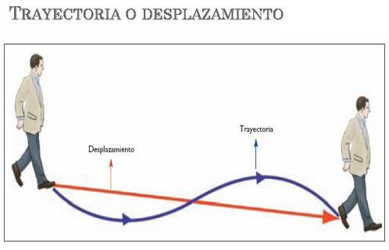
Actividad: Sólo observando la imagen y utilizando los datos encontrados en ella, responde:
a) ¿Cuál es la distancia recorrida por el individuo?
b) ¿Cuál es el desplazamiento realizado por el individuo?

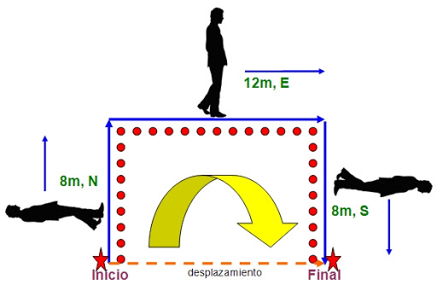

Estamos en la página 132 del texto de física

QUÍMICA:
El soluto y su efecto en la disolución
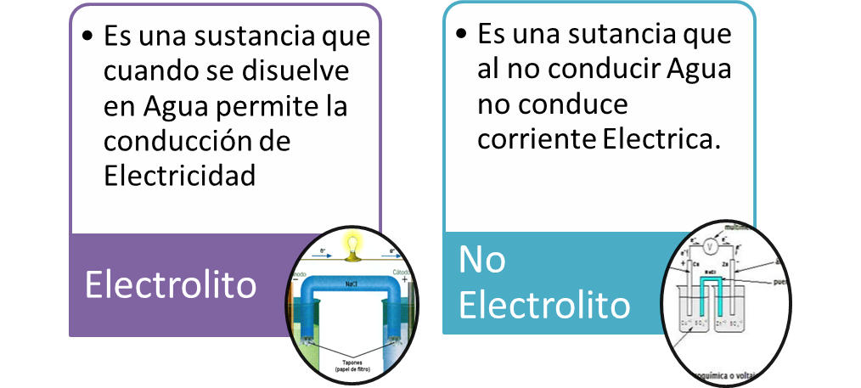
Las disoluciones químicas tienen propiedades que dependen de la naturaleza del soluto y otras que son independientes de él. Entre las que dependen de la naturaleza del soluto tenemos el color, el sabor y las propiedades electrolíticas. Las propiedades electrolíticas son aquellas relacionadas con la conductividad eléctrica, es decir, la capacidad de un material para permitir el paso de la corriente eléctrica a través de él. El agua pura no tiene la capacidad de conducir la corriente eléctrica, a diferencia de muchas disoluciones acuosas que sí, por lo tanto, podemos deducir que la conductividad de la disolución acuosa dependerá del soluto disuelto, es decir, será este el que determinará si la mezcla es conductora o no. Un soluto que genera una solución acuosa capaz de conducir la corriente eléctrica se conoce como electrolito.
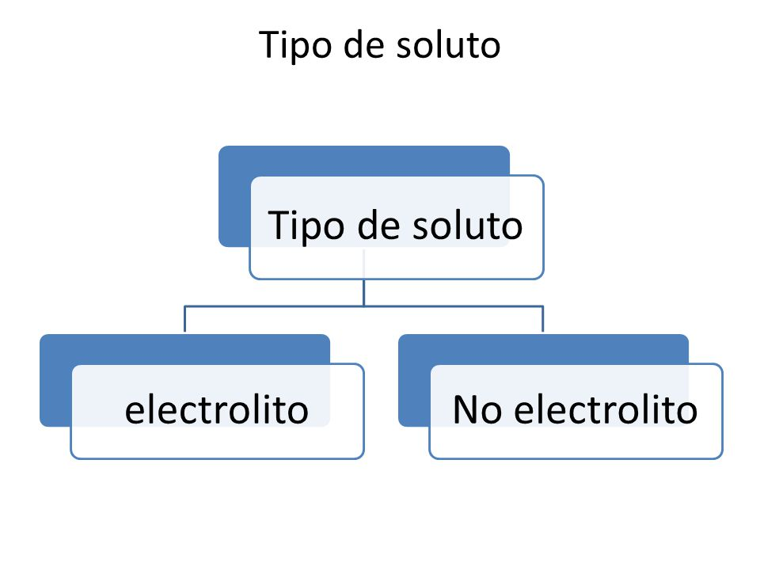

Actividad:

1. Investiga en Internet sobre experimentos sencillos que evidencien la conductividad eléctrica de las disoluciones acuosas. Escríbelos en tú cuaderno con algún dibujo que lo represente .

Envía lo realizado al siguiente correo que también es para consultas: cienciaspulmahue@hotmail.com

Cualquier consulta debes realizarla al correo que se otorgó, en el mismo horario de las clases virtuales

Estimados alumnos deben cumplir con las tareas que se les han mandado vamos en la guía N° 3 y algunos todavía no envían tareas anteriores.

ENVIAR TAREAS A MAS TARDAR ESTE VIERNES 01 DE MAYO.

Profesora Claudia Silva
Ciencias Naturales

